109年度全國高級中等以下學校性教育（含愛滋病防治）
「珍視自己，珍愛他人」微電影創作比賽實施計畫
- 依據：
教育部國民及學前教育署109學年度校園性教育（含愛滋病防治）計畫。
- 目標：
性教育是一種「愛的教育」與「品格教育」，教導健康的親密關係。健康的親密關係在表達愛、關懷與善意，乃是一種長期穩定的關係。
因此，性教育不僅僅是教導性知識，更重視價值觀的澄清、健全人格的形塑以及愛自己與尊重他人能力的建立。
本會特辦理本次微電影創作比賽，廣邀校園影像達人從生活經驗出發，一同創作具有青少年性健康促進意義的微電影，表達以下性健康之意象，達到寓教於樂的目標，促進學生課堂學習成效，並發展為日後推動學校性教育的宣導媒材。
1.愛要學習：親密關係要健康
2.善待自己：自我肯定愛自己
3.尊重他人：相互尊重不勉強
4.重視健康：避免性病
- 辦理單位：
- 指導單位：教育部國民及學前教育署
- 主辦單位：杏陵醫學基金會
- 影片主題(可選擇單一主題或跨主題)：
- 青春期的身心調適
- 健康的人際與親密關係
- 網路交友安全
- 愛滋防治
- 參加對象：
全國各公私立國小、國中、高中職在學學生。可組隊參加，每件作品至多10名學生參賽，不可跨校參賽。每件作品請1至2名指導老師指導，且需為現職任教之教師（含代理代課教師）。指導老師可以指導多個組隊學生參加比賽。每校至多投稿五件。

- 競賽組別與獎項：
以參賽者身份分為「國小組」、「國中組」與「高中職組」3組，各組分別評選出特優作品1件、優勝作品1件、優良作品1件及佳作數件，必要時得以從缺，且不得跨組、跨校組隊參賽。指導老師任職學校之教育階段須與參賽組別相同。
- 作品規格：
- 拍攝方式可採取真人演出或動畫形式。
- 請以avi/wmv/mpg/mov/mp4檔送件，解析度1920x1080(1080p)，不能小於1280x720(720p)，影片長度3-5分鐘，超過或不足者評審得斟酌扣分。
- 所使用之素材（包含音效、音樂、動畫音效等）請務必自行於參賽前取得版權，並將授權書一併附於繳件資料內（一併上傳至雲端）。若牴觸任何有關著作權之法令，一切法律責任由參賽者自行承擔，主辦單位概不負責。
- 報名及作品繳件：

- 作品繳件：
- 將影片及報名表件上傳至雲端，繳件雲端網址及
QR code：https://reurl.cc/LdkgaL。
- 進入連結出現下圖畫面時，請於訊息欄位填寫：
「OO縣市OO國小/國中/高中職要求繳件」，
並點擊「要求存取權」。
繳件QR code
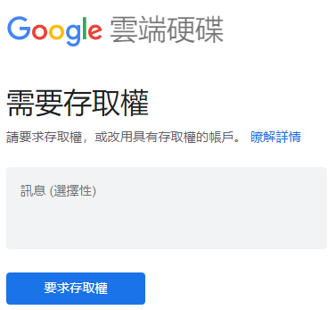

- 經主辦單位同意存取權後，系統會發e-mail通知(如下圖)，請至e-mail開啟雲端硬碟。
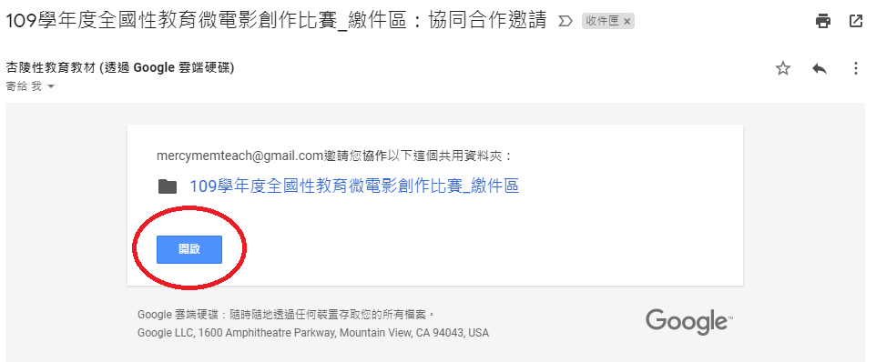
- 進入所屬組別/縣市/學校之資料夾後，命名為「OO縣市OO國小/國中/高中職_作品名稱」。
- 將影片及報名表件上傳至作品資料夾。影片及報名表件請依照下表編號及命名：
 | 檔案編號及名稱
影片 | 1_ OO縣市OO國小/國中/高中職_作品名稱
報名表 | 2_ OO縣市OO國小/國中/高中職_作品名稱_報名表
作品資料表 | 3_ OO縣市OO國小/國中/高中職_作品名稱_作品資料表
授權同意書 | 4_ OO縣市OO國小/國中/高中職_作品名稱_授權同意書
- 本比賽辦法、報名所需之空白表件可於繳件網址中下載。
- 上傳後三天內若未收到收件確認信，請來電詢問。作品上傳期限：110年4月12日（一）午夜11:59分。
- 得獎名單將於110年6月公告於杏陵基金會官網及台灣健康促進學校網站。
- 評審標準及方式：
邀請專家學者暨實務工作者擔任評審組成評審小組，進行審查。評審標準如下：
評分項目 | 比重 | 項目內容
- 主題契合度 | 35％ | 符合參賽性教育主題內涵、內容豐富，符合學習需求
- 故事能力與技巧 | 25％ | 情境脈絡清楚與結構完整
- 製作與表現技巧 | 25％ | 作品技法，影音清晰  表達自然、採訪拍攝技術
- 作品創意 | 15％ | 創意呈現
- 獎勵：
- 獎項區分國小、國中、高中職各3組，各組特優作品頒發等值新台幣8000獎品及教育部國民及學前教育署獎狀乙紙，優勝作品頒發等值新台幣5000獎品及教育部國民及學前教育署獎狀乙紙，優良作品頒發等值新台幣3000獎品及教育部國民及學前教育署獎狀乙紙，佳作數名各頒發教育部國民及學前教育署獎狀乙紙。
- 特優、優勝及優良作品將刊登於臺灣健康促進學校網站，並提供於全國健康促進學校計畫頒獎典禮及相關宣導活動當中展示。
- 版權聲明注意事項：
- 參賽之作品須未經公開發表（含作者本身相雷同作品及網路上發表之作品），應具原創性，不得抄襲、模仿、或剽竊他人之作品。若有涉及相關著作權法律責任及侵害第三人權利時，其衍生之民、刑事責任悉由作品提供者自行負法律責任，與主辦單位無關。
- 若評定獲獎後發現有上述情形，除取消其得獎資格，追繳回奬項外，並送交相關單位處理，由次優作品遞補；如主辦單位已將作品運用於相關文宣製作，因侵權致生之損害由該作品提供者負責賠償。
- 參賽者同意於獲獎後，並將參賽原創作品無償提供比賽指導單位用於非營利之用途，如展示、教學試用等。不得對其及其授權之第三人行使任何權利。否則，得取消參賽者獲獎資格，參賽者應返還獲獎所受領之贈品及獎狀，並應賠償指導單位全部損害，且不得對指導單位主張任何權利。參賽者仍可保留其自身對該作品之相關權利。
- 主辦單位對於比賽錄影和得獎作品之著作權享有無償使用權，得公開播放、公開推廣、重製、編輯和其他合作方式利用本作品內容，以及行使其他法定著作財產權所包括之權利，不另提供稿費並視需要得請參賽者無償配合修改。
- 參賽作品內容請自行留存原稿備用，交付之參賽作品內容不予退件。評審前若遇不可抗力之任何災變、意外等事故所造成之毀損，由主辦單位另行通知交付備份作品，對毀損之作品恕不負賠償之責。
- 其他注意事項：
- 參賽作品內容不得有毀謗他人，侵害隱私或其他侵害他人權利或違法之內容。推廣之內容必須以達到正確推廣性教育（含愛滋病防治）的觀念，嚴格禁止散播負面訊息，並不得有色情、暴力、人身攻擊、違反社會風俗等內容，如有違反法律規定，參賽者應自行負責。並將依情節輕重，採取必要之措施，包括取消參賽資格等。
- 評審過程採匿名方式進行，參賽者應尊重評審委員會之決議，除非能具體證明其他作品違反本辦法相關規定，不得有異議。
- 徵選活動之獎項，主辦單位有權視參加作品表現與評選結果以「從缺」或「增加得獎名額」辦理。
- 徵選活動報名表所登載之資料不實，因聯絡方式錯誤，致無法聯繫得獎者而未能完成領獎，則視同放棄得獎資格，該獎項由次優作品遞補。
- 本辦法如有未盡事宜，主辦單位得隨時修訂並於相關網站公布之。
- 活動訊息及聯絡方式：
- 計畫名稱：109學年度校園性教育（含愛滋病防治）計畫
- 電話：02-2933-3585，楊小姐

- E-mail：mercymem@gmail.com
- 地址：台北市文山區景文街43號2F，杏陵醫學基金會
- 網址：杏陵醫學基金會 http://www.sexedu.org.tw/
- 比賽經費由教育部國民及學前教育署支應。
- 比賽辦法經核定後實施，修正時亦同。

- 參考資源：
- 臺灣健康促進學校：http://hps.hphe.ntnu.edu.tw/


- 性福e學園：https://young.hpa.gov.tw/index/

109學年度全國高級中等以下學校性教育（含愛滋病防治）微電影創作比賽
附件一
報名表
學校全銜 |  |  |  |  |  |  |  |  | 傳真  號碼
參賽作品名 稱
參賽作品  主 題 | □1.青春期的身心調適 □2.健康的人際與親密關係  □3.網路交友安全 □4.愛滋防治
團隊名單 | 學生1 | 學生2 | 學生3 |  | 學生4 | 學生5 |  | 學生6 |  | 學生7 |  | 學生8 | 學生9 | 學生10
班 級
姓 名
指導老師 | 指導老師1 |  |  |  |  |  |  | 指導老師2
姓 名
校內承辦人  姓名 |  |  |  | 校內承辦人  聯絡方式 |  |  | (O)：
校內承辦人  姓名 |  |  |  |  |  |  | 手機：
校內承辦人  姓名 |  |  |  |  |  |  | Email：
備 註 | 1.請詳閱實施計畫。  2.團隊未於「切結事項」欄完整簽名者一律不予評審。
切結事項 | 本人已熟知實施計畫所列規範，倘違反規範而獲獎者，獎狀、獎金收回，不得異議。  立書人：（請每位指導老師及參賽學生於下方空白處簽名）
＊此表請務必提供Word檔及PDF檔，檔名範例：2_ OO縣市OO國小/國中/高中職_作品名稱_報名表。以PDF檔之簽名為準，Word檔無須簽名。
承辦人簽章： 單位主管簽章：

109學年度全國高級中等以下學校性教育（含愛滋病防治）微電影創作比賽
作品資料表
學校全銜
參賽作品
名 稱
創作理念（200字以內）
故事大綱
表格不足部分請自行增列，最多以3頁為限。
附件二
109學年度全國高級中等以下學校性教育（含愛滋病防治）微電影創作比賽
附件三
著作財產權聲明暨授權使用同意書
作品名稱： ，立書人參加109學年度全國高級中等以下學校全國性教育（含愛滋病防治）微電影創作比賽，同意遵守履行事項如下：
一、立書人應確保參賽原創作品之內容，皆為自行創作，絕無侵害第三人之著作、商標、專利等智慧財產權或其他權利。若第三人對作品主張侵害其權利，經查明屬實者，得取消立書人獲獎資格，立書人經取消獲獎資格，應返還全部贈品及獎狀，並應賠償承辦單位全部損害，承辦單位並得對立書人追究法律責任。立書人對於侵害第三人權利應自行負責。
二、立書人同意將參賽原創作品之著作財產權全部無償專屬授權承辦單位，並同意承辦單位於任何形式之媒體（如電視、網路等）、文宣事務用品（如遊戲紙牌成品、書籍手冊等）或以其他方式（如公開播送、公開傳輸、公開發放等）進行相關性教育（含愛滋病防治）活動推廣之用。
三、將參賽原創作品無償提供比賽指導單位用於非營利之用途，如展示、教學試用等。參賽者仍可保留其自身對該作品之相關權利。否則，承辦單位得取消立書人獲獎資格，立書人應返還全部贈品及獎狀，並應賠償承辦單位全部損害，且不得對承辦單位主張任何權利。
四、立書人完成報名參加本比賽活動時，已充分瞭解並遵守本比賽活動相關規則。
請勾選以下身份別，並確認每位團隊成員簽名，且未滿20歲者須請法定代理人簽名：
- □著作人/授權人（指導教師）：  ____________________（親簽） | 身分證字號：  聯絡電話：
- □著作人/授權人（參賽學生）：  ____________________（親簽） | 身分證字號：  聯絡電話：  法定代理人簽名：____________________
- □著作人/授權人（參賽學生）：  ____________________（親簽） | 身分證字號：  聯絡電話：  法定代理人簽名：____________________
- □著作人/授權人（參賽學生）：  ____________________（親簽） | 身分證字號：  聯絡電話：  法定代理人簽名：____________________
＊欄位不足時請自行增列，每組隊以十名學生、兩名指導教師為上限。

中華民國 年 月 日

